Sincelejo 8 de octubre de 2024

Señores:

**EQUIDAD SEGUROS GENERALES ORGANISMO COOPERATIVO.**

**Atn. Representante legal o quien haga sus veces**

[notificacionesjudicialeslaequidad@laequidadseguros.coop](mailto:notificacionesjudicialeslaequidad@laequidadseguros.coop)

**REFERENCIA**: Ordinario Laboral de Primera Instancia

**RADICADO:** 700013105003-2019-00268-00

**DEMANDANTES:** Haider José Guzman Díaz, David Sario Ríos Vergara, Miguel José Conteras Arrieta y Fabián Andrés Peña Romero.

**DEMANDADOS**: Consultoría y Genérica Técnica S.A.S - CONGETEC, Aguas de la Sabana S.A E.S.P y Veolia Holding América Latina S.A

**ASUNTO:** Notificación Personal

Cordial saludo

De conformidad con lo dispuesto en Auto de fecha 16 de septiembre de 2024 emitido por el Juzgado Tercero Laboral de Primera Instancia del Circuito de Sincelejo dentro del proceso de la referencia, y en atención a lo establecido en el artículo 8 de la Ley 2213 de 2022, nos permitimos **NOTIFICAR PERSONALMENTE** a la entidad EQUIDAD SEGUROS GENERALES ORGANISMO COOPERATIVOidentificada con Nit 860.028.415-5 de llamamiento en garantía realizado por AGUAS DE LA SABANA S.A E.S.P. dentro del referenciado, para lo cual adjuntamos los siguientes documento en link drive:

<https://drive.google.com/drive/folders/1SVPTTerBeDqSNQWyKnDsEN7BrAM1H9tg>

* Certificado de existencia y representación legal de LA EQUIDAD SEGUROS GENERALES ORGANISMO COOPERATIVO.
* Copia de la demanda y sus anexos
* Copia de la contestación de la demanda y anexos
* Copia del llamamiento en garantía y sus anexos

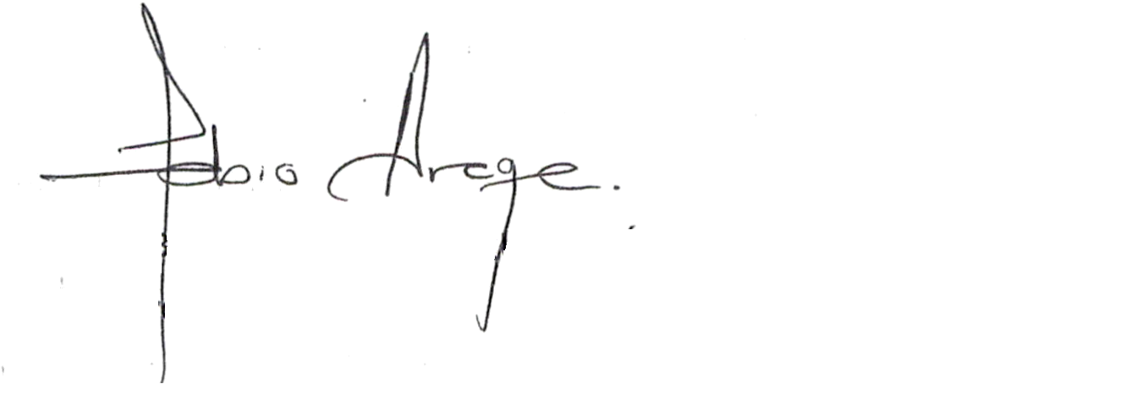

Atentamente,

**FABIO ERNESTO ARAQUE DE ÁVILA**

Representante Legal

Aguas de la Sabana S.A. E.S.P.

Con copia: **JUZGADO TERCERO LABORAL DEL CIRCUITO DE SINCELEJO**

[lcto03sinc@cendoj.ramajudicial.gov.co](mailto:lcto03sinc@cendoj.ramajudicial.gov.co)